Žiema. Vinter

Užduotys. Oppgaver

- Apvesk raudonai žiemos mėnesių pavadinimus
kovas gruodis liepa sausis rugpjūtis vasaris

- Įrašyk trūkstamas raides į norvegiškus ir lietuviškus žiemos mėnesių pavadinimus
D | E |  |  |  |  |  | R |  | S |  |  |  |  | S
J |  |  |  |  | R |  |  | V |  |  |  |  |  | S
F |  |  |  |  |  | R |  |  |  | K |  |  |  | S

- Suvedžiok žodžius su paveikslėliais
čiuožti su rogutėmis | 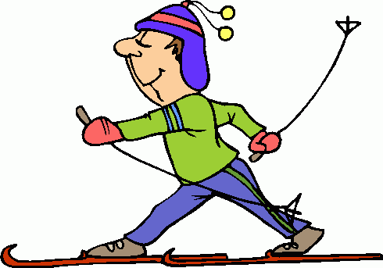 | stå på slalåm
čiuožti su pačiūžomis | 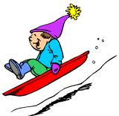 | gå på langrenn
slidinėti kalnų slidėmis | 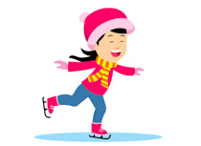 | ake på akebrett
slidinėti lygumų slidėmis | 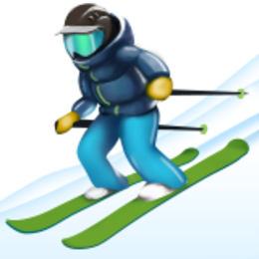 | gå på skøyter
- Pažymėk teisingus atsakymus:
Teiginys | Taip | Ne
Žiema yra šalčiausias metų laikas
Gruodis yra pavasario mėnuo
Žiemą temperatūra pakyla virš +20˚C
Žiemą švenčiame Kalėdas
Sniegas ir kruša yra žiemai būdingi krituliai
Šortai yra tinkamiausia apranga žiemą
Po žiemos prasideda ruduo
Žiema trunka tris mėnesius

- Rask ir skirtingomis spalvomis nuspalvink žodžius, susijusius su žiema
Š | B | S | F | T | Ž | L | E | D | A | S
Ą | R | N | S | L | I | D | Ė | S | M | Ų
L | V | A | R | V | E | K | L | I | S | Ą
A | Y | I | Ū | J | M | A | L | K | O | S
R | O | G | Ė | S | A | K | R | U | Š | A
Č | Ę | Ė | P | I | R | Š | T | I | N | Ė
B | E | S | M | E | G | E | N | I | S | Į
Suskaičiuok ir parašyk kiek žodžių radai

- Įmink mįslę:
Nors ką tik gimęs, jį vadina seniu.
Nors jis ne žilas, bet baltas ir be plaukų.
Nors visad tyli, bet sako, kad jis be smegenų.
Kuo jis vardu? Nupiešk
Atsakymas:

